ВИКТОРИНА «МОРСКОЙ БОЙ»
Попова Галина Владимировна, МАОУ лицей №28 имени Н.А. Рябова, учитель математики, город Тамбов
Туева Наталия Ивановна, МАОУ лицей №28 имени Н.А. Рябова, учитель математики, город Тамбов
Предмет: математика
Класс: 8
Место проведения: классный кабинет

Цели и задачи мероприятия:
- развитие познавательного интереса к предмету;
- развитие интеллектуальной культуры учащихся средствами математики;
- формирование эмоционально-целостного отношения к предмету;
- формирование умения переносить знания в новые условия;
- расширение знаний и воспитание стремления к их непрерывному совершенствованию;
- развитие самостоятельность и ответственность ученика за результаты своей деятельности;
- воспитание коммуникативных способностей учащихся при работе в команде;
- формирование чувства солидарности и здорового соперничества.
Организационные формы общения: групповая, коллективная.
Оборудование:
- листы с полем для игры в «Морской бой»;
- карточки с вопросами для команд;
- портреты ученых математиков, литераторов;
- наглядный материал для команд.
Правила игры:
- команды заполняют листы с полем для игры;
- очередь первого выстрела определяет жребий;
- если команда попадает в цель, то на вопрос ведущего отвечает команда противника;
- если команда не попадает в цель, то на вопрос ведущего отвечает сама;
- жюри оценивает слаженность работы команды, умение капитана руководить ходом обсуждения ответа, подсчитывает очки, набранные командами;
- выигрывает та команда, которая потеряла меньше кораблей и набрала больше очков;
- после подведения итогов выигравшая команда награждается;
- время проведения викторины – 60 минут.
Ход игры:
Ведущий:
Выдающийся французский ученый XVII века Блез Паскаль писал: «Предмет математики столь серьезен, что не следует упускать ни одной возможности сделать его более занимательным».
Сегодня мы собрались на математическую игру «Морской бой». Все вопросы, которые будут заданы, связаны с математикой. Мы постараемся доказать, что математику не зря называют «царицей наук», что ей больше, чем какой-либо другой науке свойственны красота, гармония, изящество и точность.
Представляю вам команды, которые примут участие в сегодняшней игре.
Представление команд:
представление капитана, по команде капитана – название команды и девиз.
Ведущий:
Поприветствуем наши команды!
Все участники игры представлены, теперь познакомлю вас с ее правилами:
1. команды заполняют листы с полем для игры;
2. очередь первого выстрела определяет жребий;
3. если команда попадает в цель, то на вопрос ведущего отвечает команда противника;
4. если команда не попадает в цель, то на вопрос ведущего отвечает сама;
5. жюри оценивает слаженность работы команды, умение капитана руководить ходом обсуждения ответа, подсчитывает очки, набранные командами;
6. выигрывает та команда, которая потеряла меньше кораблей и набрала больше очков.
Подсчитывать очки будут …
Девиз нашей викторины: «Дерзайте, играйте и выигрывайте!»
Итак, начинаем игру.
С помощью жребия определяем команду, которая нанесет первый удар.
Вопросы для команд:
- Как звали одноногого пирата в романе Л. Стивенсона «Остров Сокровищ»?
(Джон Сильвер)
- Как назывался самый первый антибиотик, открытый А. Флемингом в 1929 году?
(Пенициллин)
- Какая планета Солнечной системы имеет два спутника: Фобос и Деймос?
(Марс)
- Про какое животное европейцы говорили, что оно имеет два хвоста?
(Слон)
- Кто совершил путешествие за три моря, о котором написал потом книгу?
(Афанасий Никитин)
- Чему равно три в третьей степени?
(27)
- Чему равна сумма внутренних углов четырехугольника?
(360⁰)
- Как называется четвертая буква греческого алфавита?
(Дельта)
- У людей какой профессии постоянно перед глазами пять параллельных линий?
(Музыканты)
- Какую замечательную советскую актрису сделала популярной песенка про «Пять минут»?
(Людмила Гурченко)
- Как называется шестая нота?
(Ля)
- Кто из прыгунов с шестом впервые преодолел планку на высоте 6 метров?
(Сергей Бубка)
- Какой древний город по преданию стоял на семи холмах?
(Рим)
- Как называется самое известное созвездие на небе Северного полушария, состоящее из семи видимых звезд?
(Большая Медведица)
- Кто высказал мысль, что осетрина может быть только первой свежести?
(Воланд)
- Как называется пустыня, где водятся верблюды с одним горбом?
(Сахара)
- Как звали скандинавского верховного года?
(Один)
- Как звали древнего римского бога, имевшего два лица?
(Янус)
- Какой город иногда называют Третьим Римом?
(Москва)
- Какая повесть всемирно прославила английского писателя Джерома К. Джерома?
(Трое в лодке, не считая собаки)
- Какое посвящение сделал Дмитрий Шостакович к своей Седьмой симфонии?
(Посвящается городу Ленинграду)
- Кто посещал 7 вечеров подряд с понедельника по воскресенье мальчика Яльмара и рассказывал ему сказки?
(Оле Лукойя)
- Как называется пятая от солнца планета Солнечной системы?
(Юпитер)
- Как называлась пятая буква русского кириллического алфавита?
(Добро)
- Какой угол образуют часовые стрелки, когда на часах 6.00?
(180⁰)
- Что получится, если соединить два металла: медь и олово?
(Бронза)
- Кто впервые доказал теорему о соотношении сторон в прямоугольном треугольнике?
(Пифагор, см. приложение 1)
- Какая собака – литературный герой известна всем по кличке, состоящей из четырех слов?
(Белый Бим – Черное ухо)
- Какую процедуру народная мудрость советует совершить семь раз, прежде чем один раз совершить другую?
(Семь раз отмерь, один отрежь)
- К какому народу принадлежат четверо друзей, отправившихся с важным заданием в страшную страну Мордор?
(Хоббиты)
- Сколько получится десятков, если два десятка умножить на три десятка?
(60)
- Что стоит посоветовать археологам, нашедшим монету, датированную 35 г. до н.э.?
(Монета фальшивая)
- Половина от половины равна половине. Найдите число.
(2)
- Кто является автором учебника для детей под названием «Арифметика»?
(Л.Н. Толстой, см. приложение 2)
- С кем произошел следующий случай?
- «… На камзоле продрались локти. Повстречавший его придворный щеголь ехидно заметил по этому поводу: «Ученость выглядывает оттуда…» «Нисколько сударь, - немедленно ответил он, - глупость заглядывает туда!»
(М.В. Ломоносов, см. приложение 2)
- Кто из знаменитых людей сделал интересное и меткое «арифметическое» сравнение, что человек подобен дроби, числитель которой есть то, что человек представляет собой, а знаменатель – то, что он о себе думает. Чем большего мнения он о себе, тем больше знаменатель, а значит, тем меньше дробь.
(Л.Н. Толстой, см. приложение 2)
- Кому принадлежат слова: «Вдохновение нужно в геометрии, как и в поэзии»?
(А.С. Пушкин, см. приложение 2)
- Кому принадлежат слова: «Математику уже затем учить следует, что она ум в порядок приводит»?
(М.В. Ломоносов, см. приложение 2)
- По чьему проекту в 1755 году был организован Московский университет, носящий ныне его имя?
(М.В. Ломоносов, см. приложение 2)
- Какой четырехугольник по очень важному признаку является лишним?
(Трапеция, см. приложение 3)
- Какая из фигур обладает наибольшим количеством свойств?
(Квадрат, см. приложение 3)
- Для какого четырехугольника имеет смысл выражение «Найдите среднюю линию»?
(Трапеция, см. приложение 3)
- Все ли кривые являются графиками некоторых функций?
(Нет. Окружность, см. приложение 4)
- На каком рисунке представлен график квадратичной функции?
(На первом, см. приложение 4)
- На каком рисунке изображен график возрастающей на всей области определения функции?
(На втором, см. приложение 4)
- Назовите пословицу или поговорку, содержащую числительное.
Девизом каждого, кто нашел что-то новое, является слово «Эврика!» Так воскликнул ученый, открыв новый закон.
(Архимед, см. приложение 1)
- Он с большой точностью вычислил значение π – отношение длины окружности к ее диаметру.
(Архимед, см. приложение 1)
- Кто из ученых участвовал в атлетических состязаниях и на олимпийских играх был дважды увенчан лавровым венком за победы в кулачном бою?
(Пифагор, см. приложение 1)
- Кто из ученых, наблюдая звезды, упал в колодец, а стоявшая рядом женщина посмеялась над ним, сказав: «Хочет знать, что делается на небе, а что у него под ногами, не видит».
(Фалес, см. приложение 1)
- Кто из ученых помогал защищать свой город Сиракузы от римлян и при этом погиб?
(Архимед, см. приложение 1)
- Кому из ученых принадлежат слова: «Числа правят миром»?
(Пифагор, см. приложение 1)
- Локоть, дюйм, фут, фунт – единицы измерения длины. Так ли это?
(Нет)
- Расположите единицы длины в порядке убывания.
(Локоть, фут, дюйм)
- Карлсон попросил у Малыша малинового варенья. На полке стояли три банки. На первой было написано «Клубничное или малиновое», на второй «Вишневое», а на третьей «Малиновой». В какой из них находится малиновое варенье, если известно, что Фрекен Бок все надписи перепутала?
(Во второй)
- Сначала жил Гаусс, затем Евклид и уже потом Лобачевский. Согласны ли вы с этим утверждением?
(Нет. Евклид, Гаусс, Лобачевский, см. приложение 8)
- Кому из ученых принадлежат слова: «Математика – царица наук, арифметика – царица математики»?
(Гаусс, см. приложение 6)
- Кто уже в 24-летнем возрасте был профессором университета?
(Лобачевский, см. приложение 6)
- Верно ли, что областью определения всех данных функций является множество действительных чисел?
(Нет)
- График какой функции не имеет общих точек с осью абсцисс?
(Второй, см. приложение 5)
- Графиком какой функции является гипербола?
(Обратной пропорциональности)
- Какая из фигур по одному очень важному признаку является лишней?
(Вторая, см. приложение 3)
- На каком из рисунков изображен график обратной пропорциональности?
(На втором, см. приложение 5)
- Какая из предложенных кривых является графиком ни четной ни нечетной функции?
(Третья, см. приложение 5)
- В какой области наук не присуждают Нобелевскую премию?
(Математика)
- Создатель прямоугольной системы координат.
(Декарт)
- Какова длина дорожки Геракла?
(400 м)
- Первая русская женщина-математик.
(С. Ковалевская)
- Как в древней Руси назывался «миллион»?
(Тьма)
- Число, равное миллиону миллионов, в древности называли «легион». Сколько будет, если разделить миллион легионов на легион миллионов?
(1)
- Кому принадлежат слова: «Горе тому городу, где царствует хаос, где все решает толпа, где нет почтения древнему строю»?
(Пифагор)
- Какое тело носит имя Хеопса?
(Пирамида)
- Что произойдет с кораблем, если он разовьет третью космическую скорость?
(Улетит за пределы Солнечной системы)
- Как называются животные, которые могут обитать сразу в двух стихиях: в воде и на суше?
(Земноводные)
- Какое из семи чудес света было внесено в этот список последним?
(Александрийский маяк)
- Какое общее название получили представители многочисленного класса зоологического мира, имеющие шесть конечностей?
(Насекомые)
- Какой химический элемент в периодической системе Д.И. Менделеева имеет порядковый номер 6?
(Углерод)
- Кто написал повесть «Палата № 6»?
(А.П. Чехов)

Подведение итогов.
Ведущий: После подсчета баллов мы объявим команду победителей.
Побеждает …
Вручение подарков.

Литература
- Волина В.В., Праздник числа (Занимательная математика для детей), М.: «Знание», 1994
- Глейзер Г.И., История математики в школе, М.: «Просвещение», 1983
- Карцев В.П., Приключения великих уравнений (Твой кругозор), М.: «Просвещение», 2007
- Коваленко В.Г., Дидактические игры на уроках математики, М.: «Просвещение», 1990
- Кэрролл Л., Логическая игра (Твой кругозор), М.: «Просвещение», 2007

Приложение 1

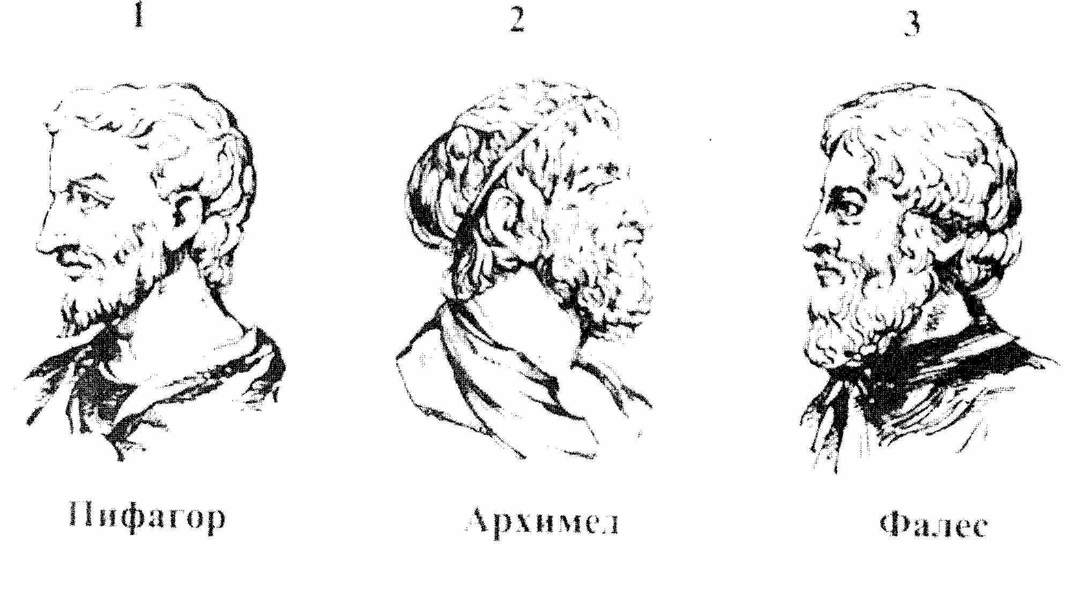

Приложение 2
Приложение 3

Приложение 4

Приложение 5

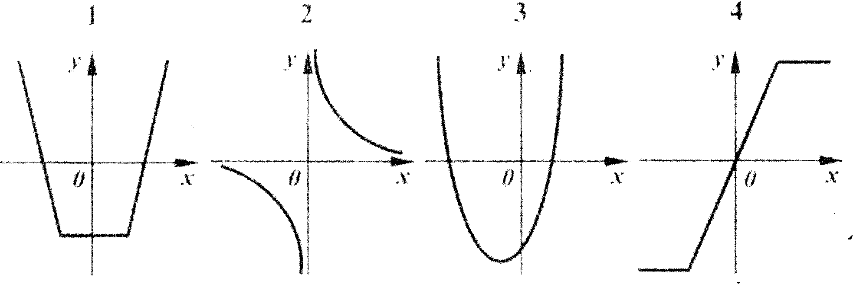

Приложение 6

